Структурное подразделение «Детский сад №11 комбинированного вида» МБДОУ «Детский сад «Радуга» комбинированного вида»
Рузаевского муниципального района
Подготовила: инструктор по физической культуре Тюнякина О.М.

Сценарий развлечения для детей средней группы "Мамины помощники".
Цель: Доставить детям радость
Задачи:
- Воспитывать заботливое отношение к маме и её труду
- Обучать играть в коллективные игры
- Развивать ловкость, быстроту реакции
- Обучать детей выразительно читать стихи.
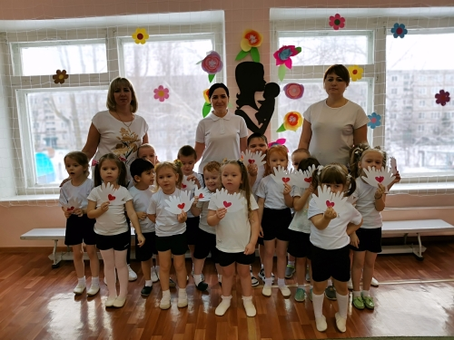
Ход развлечения
Звучит веселая музыка, дети заходят в зал
Ведущий: Здравствуйте, ребята! Сегодня мы с вами будем играть в помощников. А скажите мне, пожалуйста, вы помогаете дома своим мамам?
Дети отвечают
Ведущий: А как вы помогаете, расскажите нам
Дети:
1. Я люблю, ребята, труд.
До всего охотница.
И не зря меня зовут
Мамина помощница!
2. Дома маме помогаю,
Мою я посуду.
Кто же будет помогать,
Если я не буду?
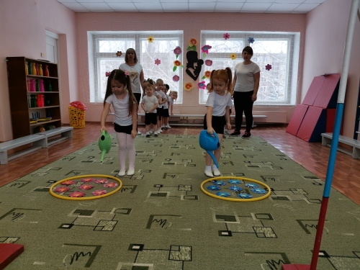
3. Я помощница у мамы,
Это всем известно.
С ней для булочек румяных
Замесили тесто.
4. Вместе с мамою вдвоём
Тесто мы месили.
Перемазались в муке,
Пиццу мы слепили.
5. Пирожки для всех пеку.
Сыплю в чашку я муку.
Тесто – ух! Тесто – ох!
На столе переполох!
6. Чищу овощи для щей.
Сколько нужно овощей?
Три картошки, две морковки,
Луку полторы головки!
7. Рано утром встану я,
Наведу порядок.
То – то будет от меня
Мамочке подарок!
8. С папой мы пирог печём
С ягодкой малинкой.
Папа в тесте, я – в муке,
А пирог с начинкой.
9. Нужно маме помогать –
Все должны об этом знать.
Маме будет так приятно,
Разве это не понятно
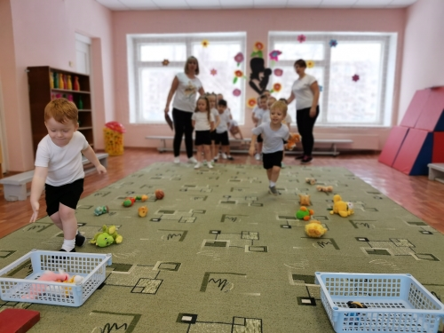
Ведущий: Какие вы все молодцы! Умеете помогать своим мамам и сейчас мы посмотрим, как это у вас ловко получается
1 Игра «Обед»
У каждого ребенка в руках муляж овоща. Каждый ребенок, по очереди. должен перенести овощ в поварешке. Не уронив его положить в кастрюлю.
Ведущий: Очень вкусный обед вы приготовили, а сейчас пришло время для уборки
2 Игра «Убери игрушки»
На паласе лежат игрушки. Каждый участник по очереди собирает игрушки в корзину.
Ведущий: А сейчас, ребята, я загадаю вам загадки про помощников, которые есть в каждом доме
Загадки:
1. Гладит платья и рубашки
Отутюжит вам кармашки. (Утюг)
2. Закипает изнутри
И пускает пузыри. (чайник)
3. Пыль найдет и вмиг проглотит
Чистоту для нас наводит. (Пылесос.)
4. В этом маленьком предмете
Поселился теплый ветер (фен)
5. Он на дом похож снаружи,
Но внутри такая стужа!
Нет, ты только посмотри:
Полюс северный внутри!
До чего ж холодный дом!
Как живут продукты в нем? (холодильник)
6. Что за машина – просто диво!
После неё всё чисто, красиво…
Пятна и грязь всю она отстирала
Сама всё отжала – прополоскала. (стиральная машина)
7. Жарит мясо, варит суп,
Пироги печет.
У нее и там и тут
Очень горячо. (печь)
8. Если долго нет дождей,
Сам ты грядки все полей!
И воды ты не жалей-ка!
А поможет тебе … (лейка)
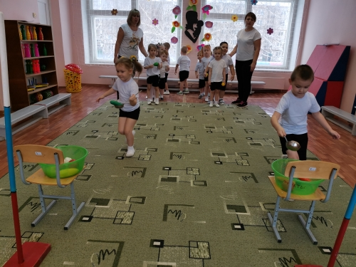
Ведущий: И сейчас мы с вами будем помогать маме поливать цветы
3 Игра «Поливаем цветы»
Две команды детей, напротив каждой лежит обруч с цветами. Дети по одному с лейкой в руках обегают обруч (поливают цветы)
Ведущий: Молодцы, цветы полили, а теперь пришло время собирать букеты
4 Игра «Букеты»
Но полу разбросаны цветы двух цветов, две команды детей собирают каждая свой цвет
Ведущий: Ну а теперь нам осталось помочь нашим мамам развесить белье
5 Игра «Вешаем белье»
Две команды детей развешивают на длинную веревку цветные платочки
Ведущий: Я вижу, что вы все, ребята, очень хорошие помощники, помогаете своим мамам и за это я вас хочу наградить.

